HTML

margin>>border>>padding>>内容

P标签自带16个像素的外边距（上下各16px）

h标签也自带边距，div没有

a 标签：target="_blank",在新窗口打开界面

img标签：1（过度属性，可以看成行级元素，但是可以设置宽高，设置宽或高一方，另一方会等比缩放）：alt 替换文本属性，图片加载失败时显示

               2  title 鼠标放在图片时会有提示

 table： 合并单元格 跨两行 rowspan="2"

                              跨两列   colspan="2

列表： 有序列表：ol（前面是数字li）

           无序列表：ul（前面是黑点li）

**块级元素：h p ul div table 可以设置宽高，不设置宽会充满父元素 ,高为内容；独占一行**

**行级元素：b tb a img         不可以设置宽高 ，由内容撑开; 行级元素可以在一行；使行级元素变成快级即可设置宽高，或者脱离文档流（浮动 或者绝对定位），可以设置padding 可以设置magin 但是magin上下边距不起作用，左右有作用**

form 表单  reset 重置表单内容

&nbsp 空格   &lt 小于号 &gt 大于号  （手册实体）

CSS ：层叠样式表 多种样式可以层叠为一

设置方法：shan

 1 内联样式（在HTML元素内部， 优先级最高，无法重用）

 2 内部样式表（位于<head>标签内部）

 3 外部样式表（外部引入 link标签）X:\Users\11520\AppData\Local\Temp\enhtmlclip\link.PNG

 4 浏览器缺省设置（不常用）

em ：是相对单位，相对于父或者祖先元素字体大小的倍数

rem ：是相对于HTML字体大小；

类：类名第一个字符不能是数字

     class 可以重复

属性选择器

^q  以q开头  $a  以a结尾  * a 包含a的

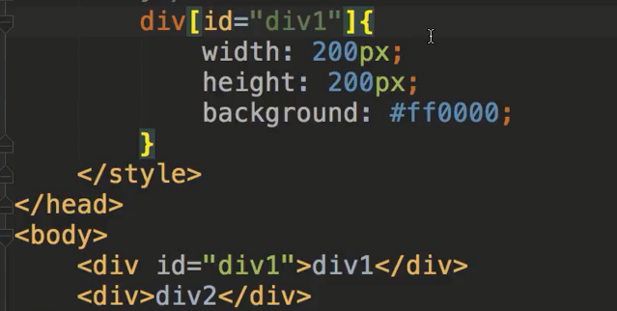

背景：

transparent：设置透明

background-img：背景图片

background-position: 背景定位//关键词，或者百分比

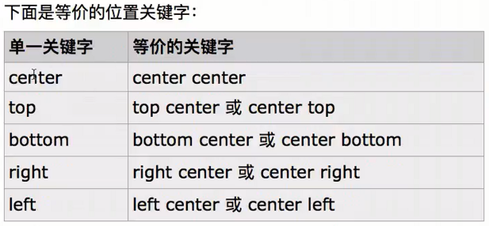**background-attachment：fixed 滚动条滑动时背景不动**

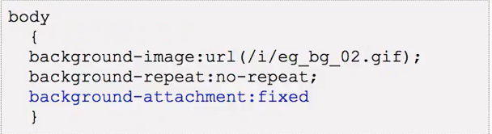

文本：

 text-indent ：文本缩进

text-align：center 文字居中

字体： font-weight：字体粗细

           font-size   ： 字体大小

伪类选择器：

 a:link{}

 a:visitd{}

**a:hover{} :有兼容性问题ie早期版本只能用于a标签**

a:active{}

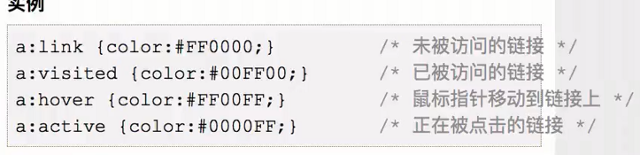

**盒模型**

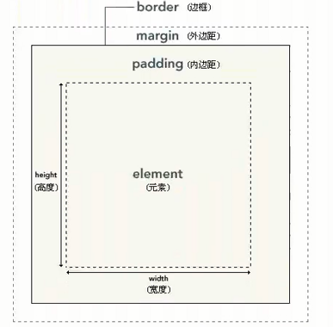

外边距合并（设置溢出隐藏）

兄弟关系时： 使用两个都display:inline-block;

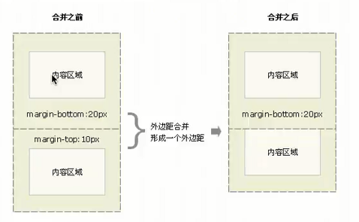

父子关系时： 当一个div在另一个div里，两个div都有margin的属性，想让这两个div不出现外边距合并的问题，必须给外层div添加border属性或者overflow:hidden属性；如果允许其出现外边距合并，内层div始终保持原位置，而外层div的margin属性会取两者的最大值。

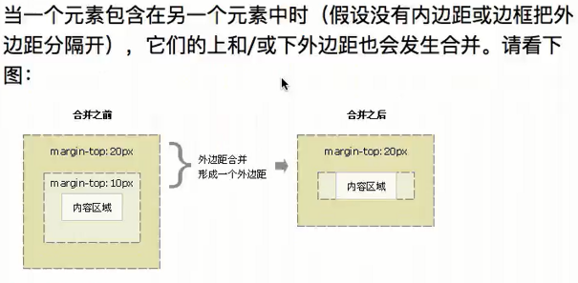

**border：可以设置三角形，内容为空，任意三边为透明**

**定位**

X:\Users\11520\AppData\Local\Temp\enhtmlclip\捕获(1).PNG

inline-block：既是行又是块  none：不显示（不占dome结构 ）

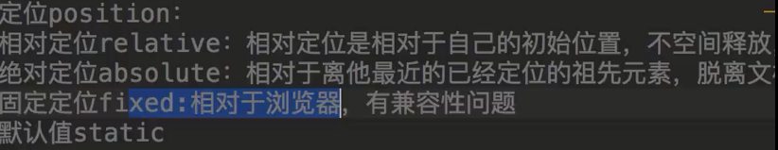

fixed 有兼容性问题

使块级元素在块级元素中居中 （高：200px 宽：300px）

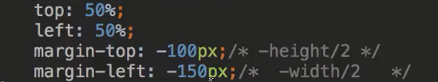

浮动：

元素塌陷问题：子元素浮动，父元素高度为零；

解决：父元素设置高度，或父元素也浮动 ，或父元素绝对定位（图例文档流）；

position :

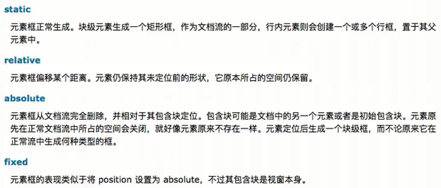

**子代选择器不支持IE早期版本**

